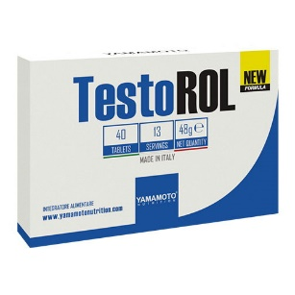

Descrizione
Yamamoto® Nutrition TestoROL® è un integratore alimentare indicato per il benessere degli adulti di sesso maschile, con acido D-aspartico, estratti di piante e minerali.
La Ashwagandha ha un'azione tonica favorevole in caso di stanchezza fisica e mentale, come il ginseng anch'esso dotato di attività tonica sull'organismo.
Il magnesio contribuisce alla riduzione della stanchezza e dell'affaticamento. Infine, lo zinco contribuisce alla normale fertilità e alla normale riproduzione oltre al mantenimento di normali livelli di testosterone nel sangue.
Questa combinazione di ingredienti rende TestoROL® molto popolare tra gli uomini, soprattutto tra gli uomini che praticano un duro allenamento!
40 compresse
Analisi Media
Per dose 3 compresse
 | Per 3 compresse
Acido D-aspartico | 700 mg
Fieno greco seme  di cui saponine furostanoliche  di cui protodioscina | 500 mg  225 mg  100 mg
Ashwagandha KSM-66® radice  di cui withanolidi | 300 mg  15 mg
Ginseng radice  di cui ginsenosidi | 200 mg  40 mg
Magnesio | 56,3 mg (15% AR*)
Zinco | 10 mg (100% AR*)
Boro | 3,6 mg
*AR = Assunzioni di Riferimento
Ingredienti: agente di carica: cellulosa; acido D-aspartico, bisglicinato di magnesio, fieno greco (Trigonella foenum-graecum L.) seme e.s. tit. 45% saponine furostanoliche, 20% protodioscina, KSM-66® Ashwagandha [Ashwagandha (Withania somnifera (L.) Dunal) radice e.s. tit. 5% withanolidi (contiene latte)], ginseng (Panax ginseng C.A. Mey.) e.s. 20% ginsenosidi, agenti antiagglomeranti: talco, sali di magnesio degli acidi grassi, biossido di silicio; gluconato di zinco, stabilizzante: idrossi-propil-cellulosa; filmatura (agenti di rivestimento: idrossi-propil-metilcellulosa, glicerolo, gommalacca; coloranti: biossido di titanio, ossidi e idrossidi di ferro), borato di sodio.
KSM-66 est une marque déposée d'Ixoreal Biomed Inc.
Modalità d'uso: assumere 3 compresse al giorno con acqua.

